101 – Speciale bicchieri da birra, il boccale di vetro
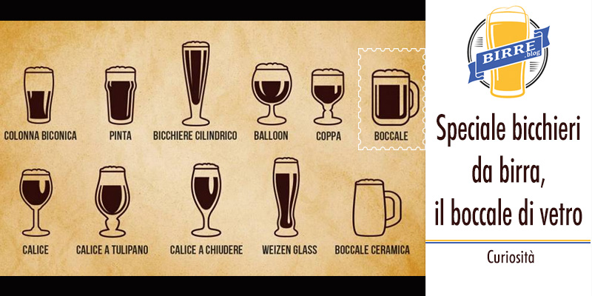
A ogni birra il suo bicchiere: oggi parliamo del boccale di vetro. È il classico bicchiere da birra, realizzato in vetro spesso, viene utilizzato per servire birre con la schiuma cremosa come birre ales, stout e per lager. Il boccale è il bicchiere da birra più famoso, nato per le birre tedesche a bassa fermentazione e diventato popolare soprattutto per le tendenze festaiole dei tedeschi. Presenta una forma cilindrica ampia che lascia sviluppare la schiuma, inoltre la spessezza del vetro garantisce mantenimento della temperatura.
https://www.abeervinum.it/birra-bakalar-svetly-lezak-50cl
Ottima da bere nel boccale di vetro è la Birra Světlý Ležák del birrificio ceco Bakalar. Questa Lager da 4,9% gode di un ottimo equilibrio, ha delle piacevoli note di malto, crosta di pane e miele. Questa bionda al palato è ricca e caratterizzata da un ingresso morbido, per poi proseguire verso sentori erbacei, fragranti e resinosi che donano un amaro di media intensità e persistenza. Perfetta con hamburger farciti, pizza e fritti misti, questa birra Lager bionda andrebbe servita a una temperatura compresa tra 6°C e 8°C.
https://www.abeervinum.it/birra-godog-bauhaus-pils-75cl
Altra birra da gustare nel boccale è la Birra Bauhaus Pils del birrificio artigianale italiano Godog. Questa bionda da 5% è realizzata con malto pils e luppolatura tipica dello stile tedesco. Amarognola, secca e rinfrescante, questa birra italiana è indicata a tutto pasto, e dovrebbe essere servita a una temperatura di servizio compresa tra 4°C e 6°C.
Leggi anche:
Speciale bicchieri da birra, il calice a tulipano https://www.birre.blog/blog-birre/speciale-bicchieri-da-birra-il-calice-a-tulipano/
Speciale bicchieri da birra, il balloon https://www.birre.blog/blog-birre/speciale-bicchieri-da-birra-il-balloon/
Speciale bicchieri da birra, il bicchiere cilindrico https://www.birre.blog/blog-birre/speciale-bicchieri-da-birra-il-bicchiere-cilindrico/
Speciale bicchieri da birra, il boccale di ceramica https://www.birre.blog/curiosita-birra/speciale-bicchieri-da-birra-il-boccale-di-ceramica/
Speciale bicchieri da birra, il calice https://www.birre.blog/blog-birre/speciale-bicchieri-da-birra-il-calice/
Acquista adesso le tue birre artigianali preferite su Abeervinum, troverai anche una speciale sezione bicchieri per acquistare tutti i formati che stai cercando.

